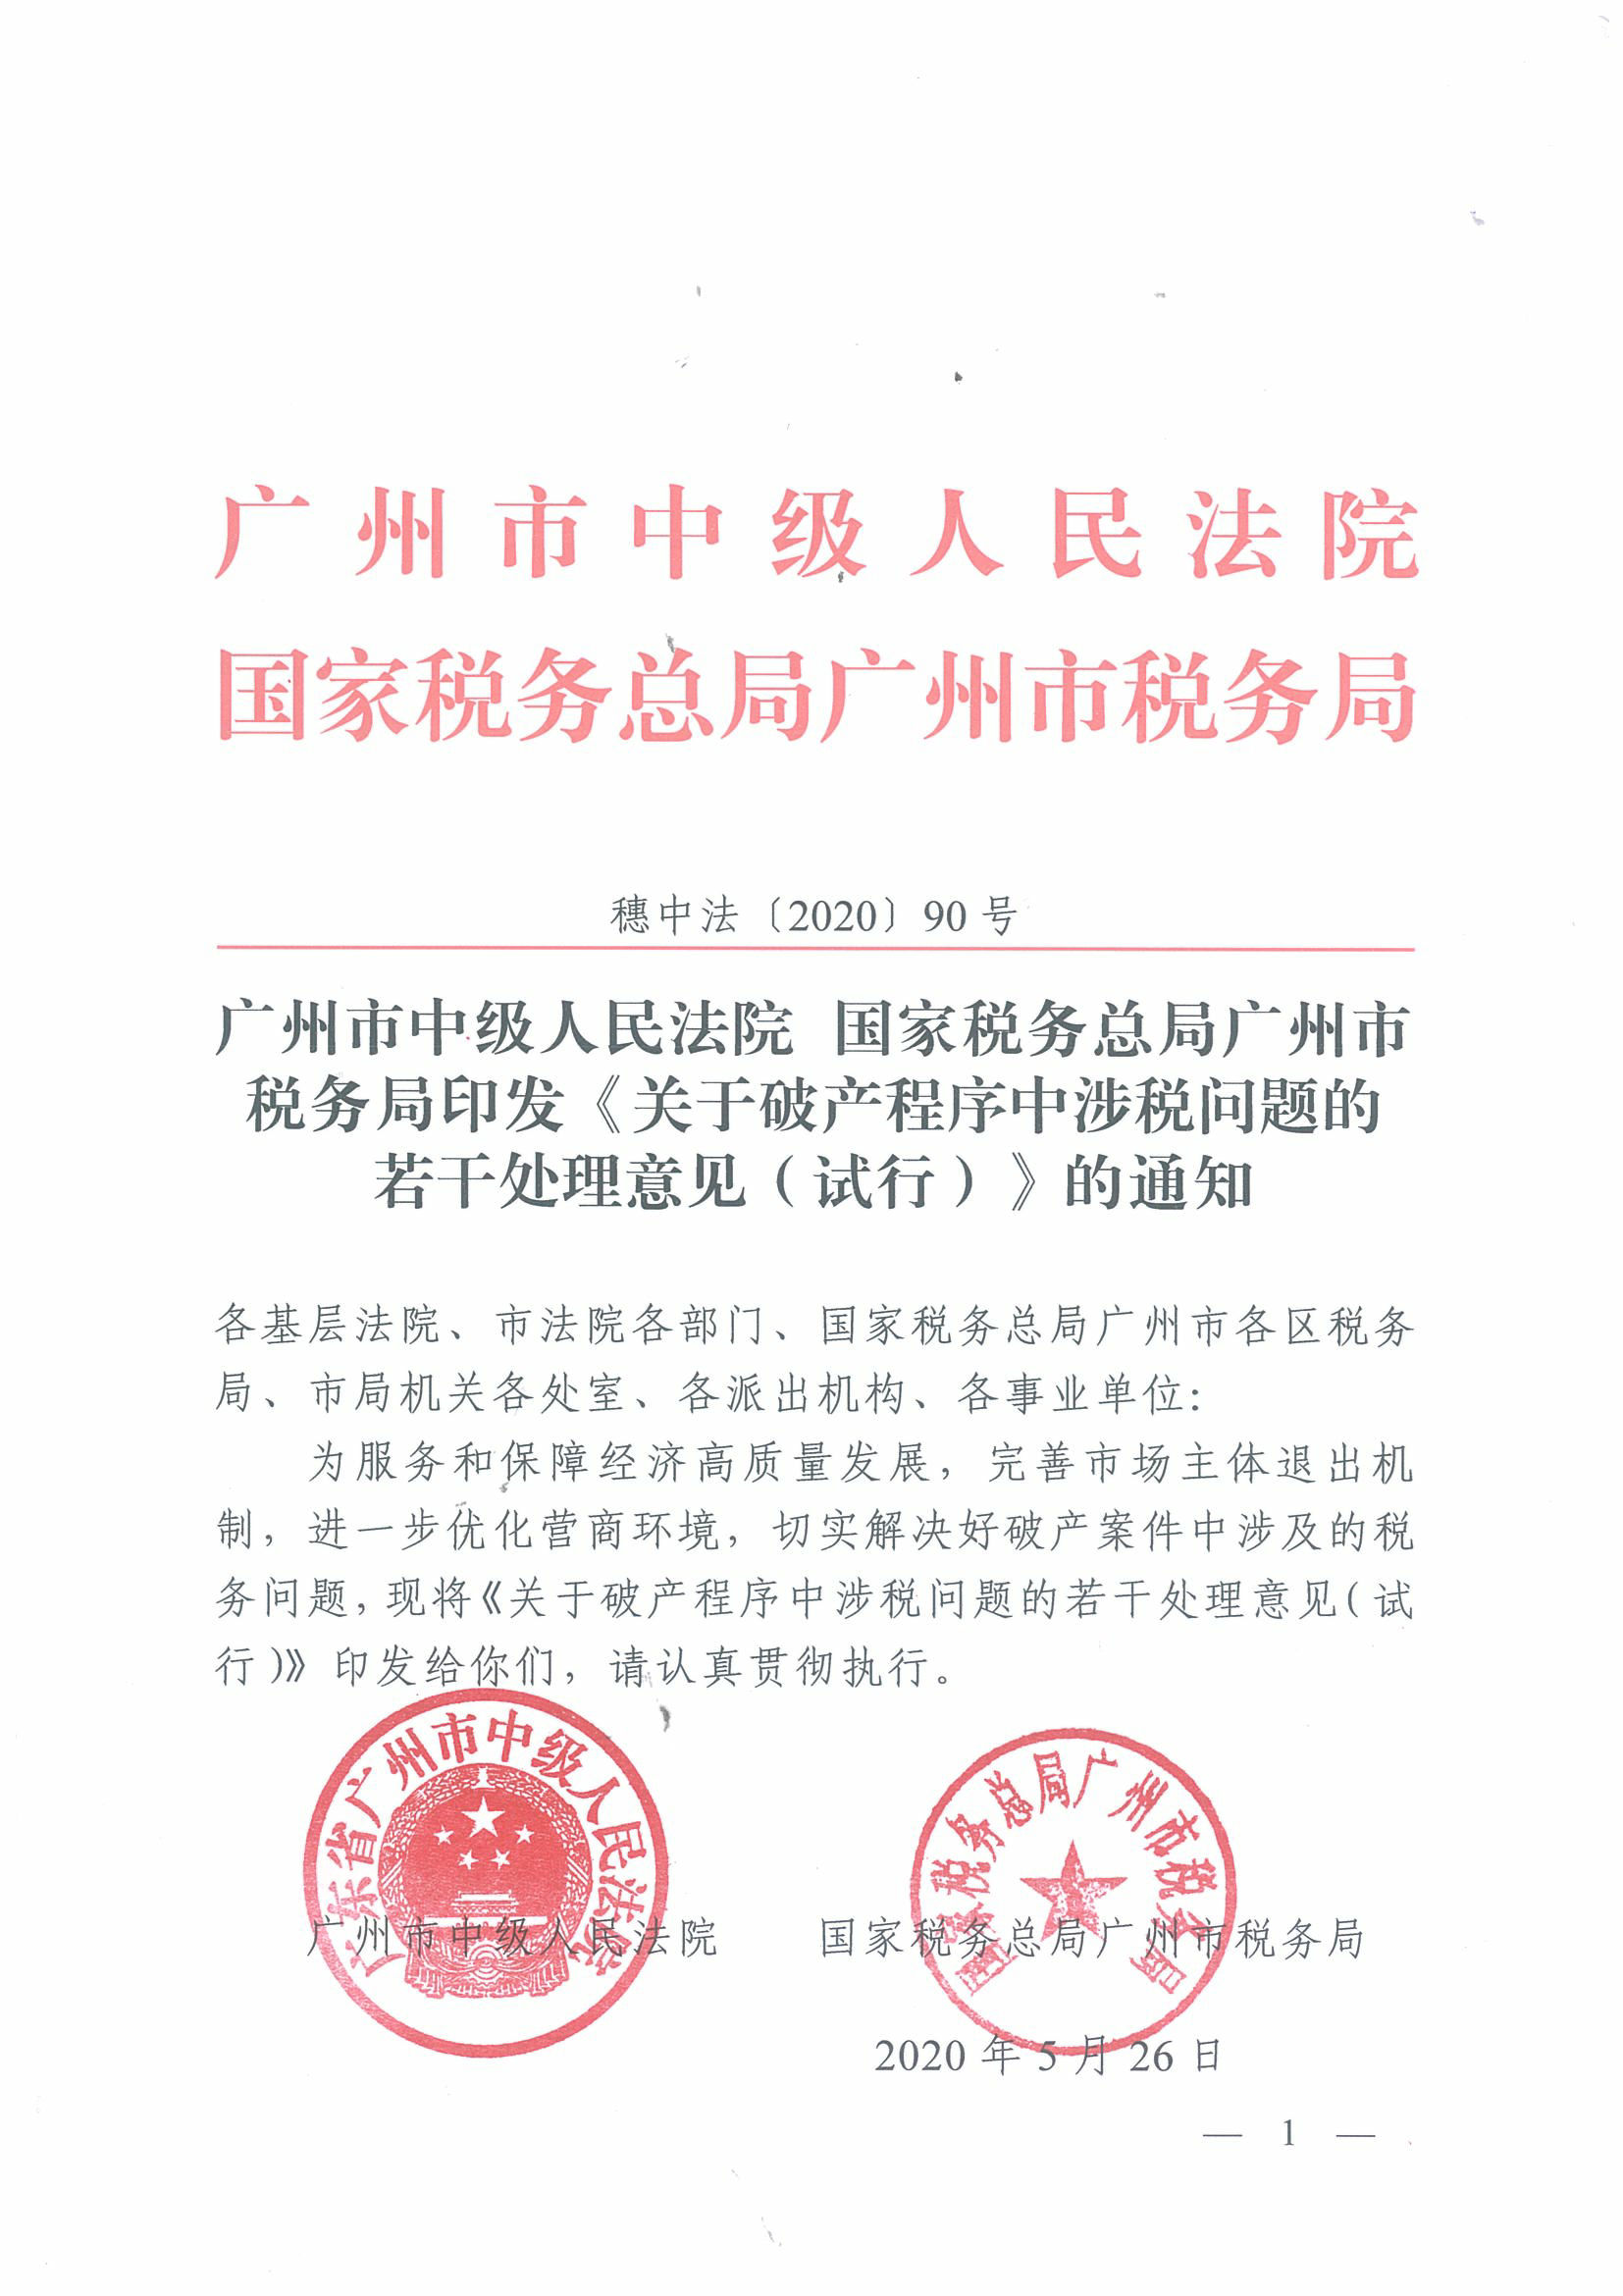

关于破产程序中涉税问题的若干处理意见（试行）

为服务和保障国家经济高质量发展，完善市场主体退出机制，进一步优化营商环境，切实解决好破产案件中涉及的税务问题，根据《中华人民共和国企业破产法》《中华人民共和国税收征收管理法》《中华人民共和国社会保险法》等相关法律法规，依据《广东省深化市场主体退出制度改革实施方案》《广东省企业注销退出制度改革实施办法》等相关政策文件，就破产程序中有关税务问题提出以下处理意见：
一、关于税务机关申报债权的问题
1．法院裁定受理破产申请后，管理人在接受法院指定后十个工作日内向破产企业的区县级主管税务机关发出书面通知。如无法确定企业的主管税务机关，可向企业所在地的区县级税务机关发出书面通知。最先接收的区县级税务机关实行首问负责制，如非企业的主管税务机关，应将申报债权通知及时转至主管税务机关或广州市税务局。管理人不应重复、多头发出申报债权通知。
2．区县级主管税务机关收到申报债权通知后，应当依法清查、核实企业在广州市范围内欠缴的税款、税务机关负责征收的非税收入、税务机关掌握的社会保险费欠费、滞纳金及罚款，并在法院确定的债权申报期限内申报债权。在法院确定的债权申报期限内未申报债权的，可以在破产财产最后分配前补充申报。但是，此前已进行的分配，不再对其补充分配。
3．企业所欠的滞纳金、罚款，以及因特别纳税调整产生的利息，以人民法院裁定受理破产申请之日为截止日计算确定。企业在破产案件受理前的滞纳金、因特别纳税调整产生的利息税务机关按照普通破产债权申报。税务机关对债务人企业的罚款属于劣后债权。
4．税务机关在破产程序中申报债权，应当向破产案件的管理人提交《债权申报书》及相关的债权依据，如欠缴税款、滞纳金、罚款系统截图及简要说明，如无系统截图，则提供计算依据及计算过程。如有《税务处理决定书》《税务行政处罚决定书》等相关文书的，一并提供。如管理人知悉、掌握债务人企业存在有税务机关不掌握的欠缴税款、非税收入、社会保险费的情况，也应告知税务机关。
5．破产程序中管理人对税务机关申报的税收债权、非税收入债权、社保费债权有异议的，应在作出不予确认决定之前，及时向税务机关提出书面意见。税务机关收到管理人的书面意见后，应对管理人提出的异议进行复查。若认为管理人提出的异议成立的，可变更申报债权的金额或种类；若认为管理人提出的异议不能成立的，应向管理人提供异议部分税收债权、非税收入债权、社保费债权的计算方式和征收依据。
6．管理人应依法履行税（费）申报、清算申报、税务注销等工作职责。管理人怠于履行工作职责，在代表企业办理涉税事项时未遵守税收法律、法规，造成企业未缴或者少缴税（费）款的，主管税务机关可责令其限期改正，并有权将有关情况通报人民法院，法院应督促其依法履职。
二、关于破产程序中的税务管理
7．在法院裁定受理破产申请之日至企业注销之日期间，债务人企业应当接受税务机关的税务管理，履行税法规定的相关义务。破产程序中如发生应税情形，应按规定申报纳税。人民法院裁定受理破产申请后，企业终止经营活动的，应进行企业清算所得税处理，以整个清算期间作为一个独立的纳税年度计算清算所得。
8．进入破产程序的纳税人提出房产税、城镇土地使用税减免税申请的，由税务机关核实情况、依法处理。
9．在破产程序中因继续履行合同、生产经营或者处置债务人财产等新产生的相关税（费）及滞纳金，因发生或处理税收违法行为产生的罚款均属于企业破产法第四十一条破产费用中的“管理、变价和分配债务人财产的费用”，由管理人依据税收法律法规规定的期限，代为申报缴纳相关税（费），依法由债务人财产随时清偿，税务机关无需另行申报债权。管理人应向税务机关提供拍卖成交确认书或者其他财产所有权转移证明材料，被处置房产权属证明，出让方、受让方身份信息等材料依法申报纳税，并从破产费用中予以支付。在破产程序中，破产企业留用人员的社会保险费，应由破产管理人以破产企业名义继续申报、从破产费用中予以支付缴纳，至企业宣告破产并注销止；提前解除劳动关系不再留用的，至劳动关系解除当月止。
10．债务人企业因继续履行合同、生产经营或者处置财产需要开具发票的，管理人可以以企业名义按规定申领开具发票或者向税务机关申请代开发票，管理人应持法院受理债务人企业破产申请的裁定书及指定管理人决定书联系主管税务机关办理。税务机关在有关事项规定的期限内办结。
管理人应当妥善管理发票，不得发生丢失、违规开具等情形，违反《中华人民共和国发票管理办法》等法律法规的，税务机关应当按相关规定进行处理。
三、关于债务人企业非正常状态的解除
11．管理人应根据接管的债务人企业帐簿资料，据实补办破产申请受理前非正常状态期间的纳税申报。管理人代为缴纳罚款、补办纳税申报的，可使用企业公章或管理人公章。
12．管理人未接管债务人企业帐簿资料、不掌握债务人企业在破产申请受理前的非正常状态期间的实际情况、未发现债务人企业有应税行为的，可暂按零申报补办纳税申报并批量办理。在破产程序中，管理人发现债务人企业在破产申请受理前的非正常状态期间有缴纳税（费）义务的，或债务人企业有涉嫌漏报少缴税（费）款的，应当及时向税务机关据实申报。
13．已被认定为非正常状态的债务人企业，补办税（费）申报后税收征管系统自动解除非正常状态，无需专门申请解除。已被认定为社保费非正常户状态的债务人企业，应先解除社保费非正常状态，再补办社保费申报。解除非正常状态并非破产债务人企业税务注销的前提条件。
四、关于破产重整涉税问题的处理
14．破产重整涉及土地等资产变更，符合税收优惠条件的，按相关税收政策规定处理。破产企业重整过程中发生的债务重组所得，符合规定条件的，可以适用特殊性税务处理。
15．完善重整企业纳税信用修复机制，应企业申请，税务部门可参照“新设立企业”进行重新评定，保障重整企业正常经营和后续发展。重整企业符合《国家税务总局关于纳税信用修复有关事项的公告》（2019年第37号）条件的，可在规定期限内向主管税务机关申请纳税信用修复。
五、关于破产清算后的税务注销
16．经人民法院裁定宣告破产的债务人企业，管理人可持人民法院终结破产程序裁定书向税务机关申请税务注销，税务机关即时出具清税文书，予以税务注销，并按照有关规定核销“死欠”。管理人办理上述事项时，应提供案件受理材料、人民法院终结破产程序裁定书以及管理人身份证明等材料；税务机关不能因管理人未能提供破产企业法定代表人身份证原件及签名、印鉴以及税务登记证和发票领用簿、吊销营业执照决定、上级主管部门批复文件或董事会决议等证件、材料，而不予办理。
17．办税服务厅的注销窗口负责企业破产清算业务，实现专窗受理，专人负责，一窗通办。税务机关同时提供税务注销线上办理渠道。
六、其他
18．税务机关应当保障管理人依法履行职责。因企业公章遗失、未能接管等原因，无法在向税务机关提交的相关文书材料中加盖企业公章的，由管理人对该情况作出书面说明，加盖管理人印章即可。
19．税务机关为管理人提供税收信息查询、税收政策咨询的服务和便利。管理人为推进破产程序的需要，向主管税务机关提出查询破产企业税（费）申报、缴纳和接受处罚等涉税（费）信息、税收政策咨询的，主管税务机关应当及时提供。税务机关同时提供线上查询和咨询等便利途径。

广州市中级人民法院办公室 2020年5月26日印发

